員額管制Ｑ＆Ａ
- 請問我是教學組長，但我進課務管理內有好多設定要做，我是所有設定都要做嗎?
答：員額管制內只需做教師配課即可，順序為請先至全校科目設定確認科目是否皆已開課，接著再至教師開配課設定新增教師配課資料，即可完成教師配課作業。
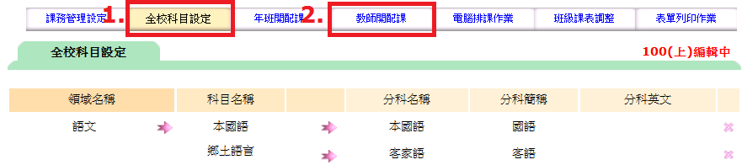

- 怎麼將教師配排課資料匯入系統中?
答：請進到課務管理＞課務管理設定＞教師資料設定＞教師配課匯入，請先下載匯入範例檔，依此格式填寫資料即可匯入。
匯入注意事項：匯入班級代碼、科目代碼、教師代碼請依系統設定值填寫正確，如任一資料有錯，即會造成匯入失敗。
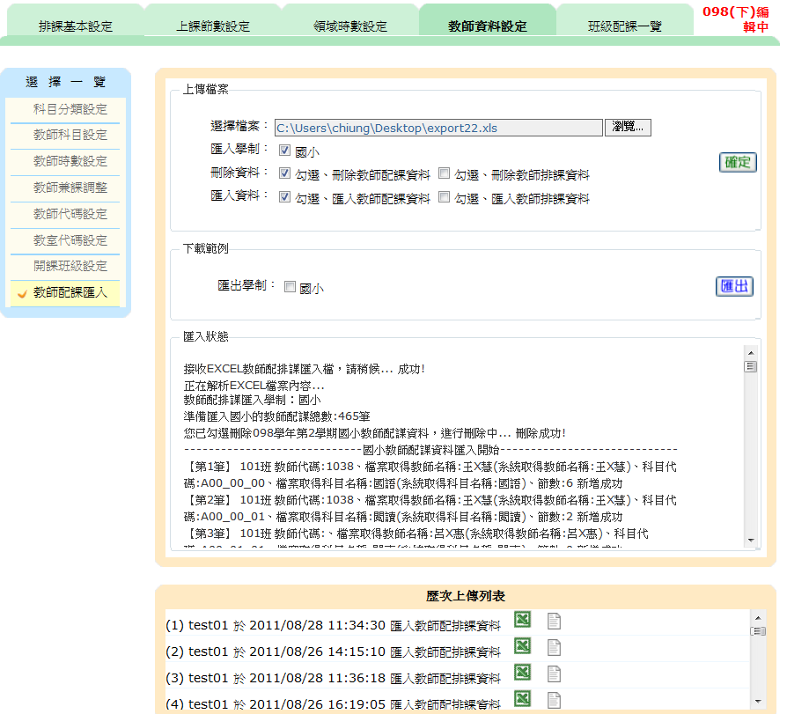

- 如有一教師已在A校新增，則B校即無法再新增，系統會跳出該教師已在Ａ校，應如何處理?
答：請A校人事主任至人事管理將此教師職別設定為＂跨校人員＂則B校即可新增此教師，並請注意，該教師之職別需設定為＂跨校人員＂但不列入員額管制。
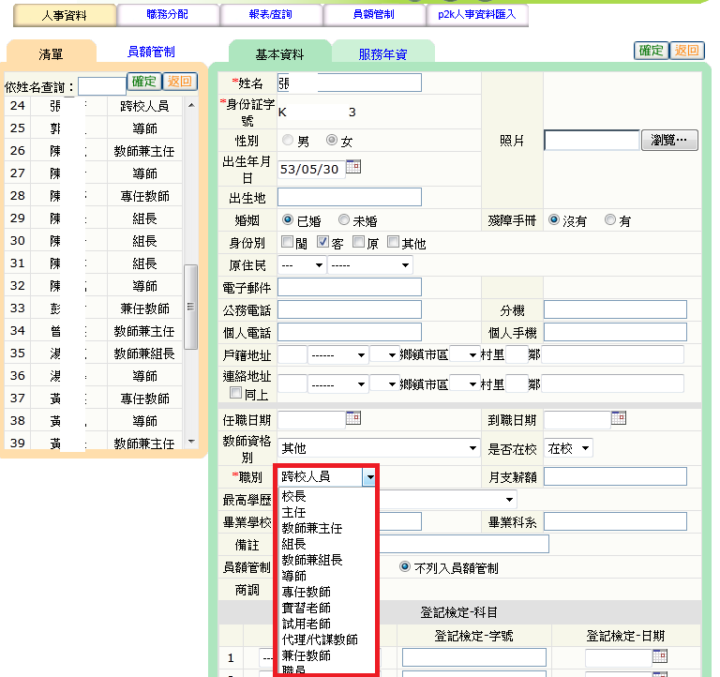

- 在課務管理已設定好資料，但發現資料一直未修改
答：請先確認您的ＩＥ瀏覽器設定，請在ＩＥ瀏覽器上選擇＂工具＂－＞＂網際網路選項＂－＞瀏覽歷程記錄－＞設定－＞選擇＂每次造訪網頁時＂，點選確定按鈕。
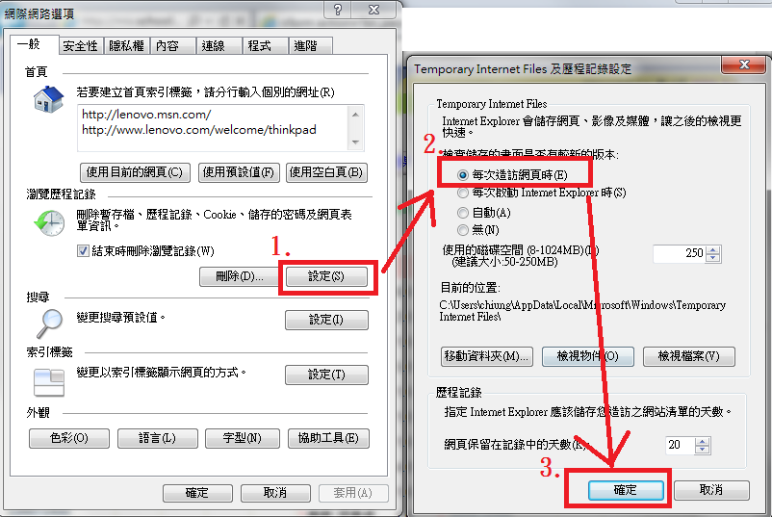

- 課務管理進去學年期仍在99學年下學期，應如何調整至１００學年上學期？
答：請依下圖操作
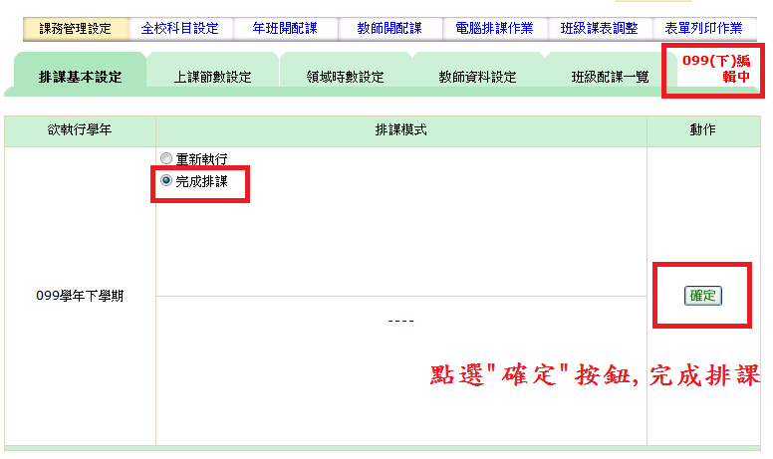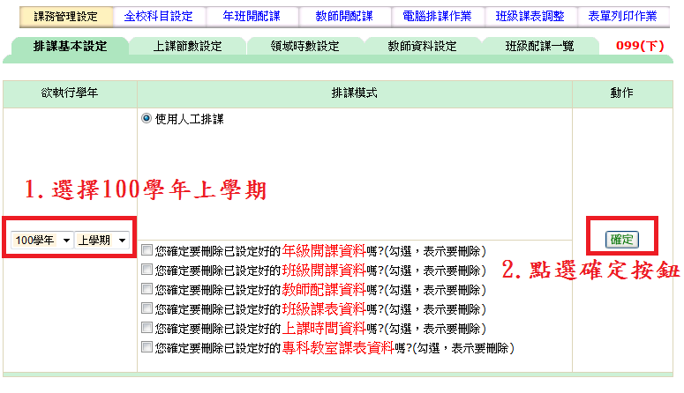

- 我忘記密碼而無法登入員額管制系統，怎麼辦？
答：請於員額管制系統首頁下載【員額管制密碼重新設定申請書】，請於此單內填寫相關資料後傳真至04-36009927，並於一日後仍未收到電子信箱回覆者，請再撥電話至02-22642345確認，謝謝

- 我需如何匯入學校人事資料？
答：請登入員額管制系統後點選【人事管理】模組，再點選【p2k人事資料匯入】，即可依照系統之方式匯入資料

- 我已匯入人事資料，但教學組仍無法進行教師配課？
答：請確認教師是否已指定本學期之職務，凡未指定職務之教師，系統視為該教師本學期不在校，故教學組即無法對教師進行教師配課作業，請人事主任至人事管理模組＞職務分配進行教師職務指定.

- 員額管制系統會將教師那些資料匯入系統中
答：員額管制系統為減化人事主任匯入作業，故系統以P2k匯出之格式為主提供人事主任匯入，人事主任不需再額外調整匯出之格式，但匯入系統之資料只會匯入姓名、身份證字號、性別、婚姻、出生年月日、地址、到職日、畢業學校、畢業科系、電話、聘任科目與教師登記檢定科目等資料

- 人事主任需登入員額管制確認那些資料？
答：人事主任需先確認學校人事資料之正確，並指定教師是否列入員額管制、聘任科目與教師檢定科目，爾後再至職務分配功能中確認每位教師本學期之職務.

- 教學組長需登入員額管制確認那些資料？
答：教學組長請確認人事主任已完成學校人事資料(含聘任科目與教師檢定科目)後，請進行教師配課作業

